Knauf Presse Fachseminare Putz und Fassade 2020.doc
Iphofen, Dezember 2019

Knauf Fachunternehmer-Schulungen Putz und Fassade

Weiterbildung für Profis

Die regionalen Knauf Schulungsveranstaltungen für Putz- und Fassade-Profis sind seit vielen Jahren ein wesentlicher und fest etablierter Bestandteil des Weiterbildungsangebotes für das Fachhandwerk vor Ort. Ab Januar bieten die Knauf Experten wieder Seminare an über 20 Standorten im gesamten Bundesgebiet an. Angedockt an die 2017 ins Leben gerufene Fachunternehmer-Initiative „Men-in-White“ können sich Handwerksprofis bei den eintägigen Fachveranstaltungen wie gewohnt über aktuelle Themen und neue Lösungen im Bereich Putz und Fassade informieren.

Im Fokus steht diesmal unter anderem das Thema gesundes Wohnraumklima und wie sich dieses mit innovativen Lösungen positiv beeinflussen lässt. Weitere Schwerpunkte sind leistungsfähige Systeme für mehr Effizienz auf der Baustelle, Detaillösungen bei Wärmedämm-Verbundsystemen sowie neue, zukunftsfähige Möglichkeiten in der Silologistik. Expertenwissen zum Baurecht, zu neuen Normen und zum erfolgreichen Umgang mit Beanstandungen ergänzen das Themenspektrum. Die insgesamt 23 Seminare finden von Januar bis März in ganz Deutschland statt. Eine Übersicht der Termine und Orte sowie die Möglichkeit zur Online-Anmeldung gibt es auf der Men-in-White Website unter www.men-in-white/gemeinschaft.

Wer noch kein „Men-in-White“ ist und sich gerne der Fachhandwerker-Community anschließen will, der kann sich auf der Internetseite gleich direkt registrieren lassen. Die Mitglieder der Gemeinschaft profitieren von exklusiven Services, wie etwa Experten-Tipps und Online-Schulungen sowie dem fachlichen Austausch untereinander.

((Infokasten)
Gut zu wissen: Knauf Men in White
Die Knauf Fachunternehmer-Initiative Men in White fördert den Dialog unter Profis. Auf der Online-Plattform www.men-in-white.de profitieren Stuckateure, Maler und Verputzer von vielen exklusiven Angeboten wie etwa Experten-Tipps, Online-Schulungen, Services bis hin zu unterhaltsamen Aktionen.

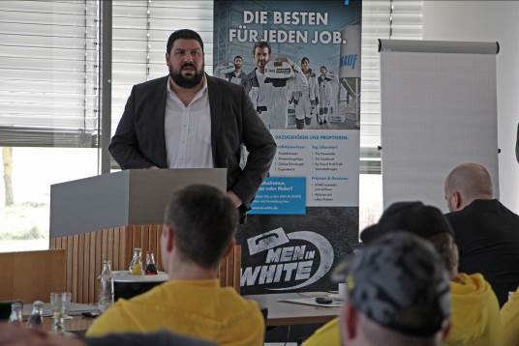 | 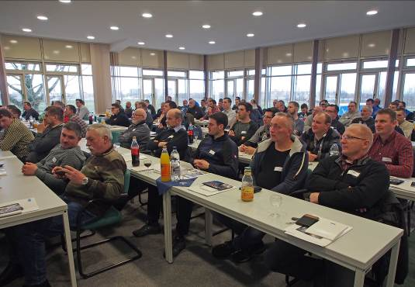
Viel Neues im Bereich Putz und Fassade: Die Knauf Profis stellen Produktinnovationen, Detaillösungen und Marktchancen vor. (Foto: Knauf) | Erfolgreiches Konzept: Wie hier bei den Gnetscher Tagen finden die Knauf Fachunternehmer-Seminare an verschiedenen Standorten bundesweit statt. Das sorgt für kurze Anfahrtswege und volle Vortragssäle. (Foto: Knauf)

Hinweis zur Bildnutzung:
Die Verwendung von Knauf Pressefotos und Bilddaten darf nur zu Pressezwecken im Rahmen einer Berichterstattung von Knauf erfolgen. Die Weitergabe von Fotos an Dritte ist nicht gestattet.

Knauf Gips KG (www.knauf.de)
Die Knauf Gips KG, ein Unternehmen der Knauf Gruppe, ist spezialisiert auf Systeme für Trockenbau und Boden, Putz und Fassade. Knauf Trockenbau-Systeme sind ein Synonym für leistungsfähigen Schall-, Brand- und Wärmeschutz an Boden, Wand und Decke. Am Boden sorgen Knauf Fließ- und Nivellierestriche für den schnellen Baufortschritt. Zu den Knauf Putzen zählen Markenklassiker wie Rotband, MP75, SM700 oder Rotkalk. An der Fassade stehen die Wärmedämm-Verbundsysteme WARM-WAND für energieeffiziente Gestaltung. Neue Maßstäbe setzt die leichte, leistungsfähige und wirtschaftliche Knauf Außenwand.

Knauf Gruppe (www.knauf.com, www.knauf-deutschland.de)
Weltweit vereinfachen Knauf Bausysteme das Planen und Bauen, bieten Komplettlösungen und Qualitätssicherheit. Auf dem deutschen Markt ist Knauf vertreten durch die Unternehmen Knauf AMF (Decken-Systeme), Knauf Aquapanel (Trockenschüttungen, Innendämmung, veredelte Perlite),
Knauf Bauprodukte (Profi-Lösungen für Zuhause), Knauf Gips (Trockenbau, Boden, Putz- und Fassadensysteme), Knauf Insulation (Dämmstoffe aus Steinwolle, Glaswolle und Holzwolle), Knauf Integral (Gipsfasertechnologie für Boden, Wand und Decke), Knauf PFT (Maschinentechnik, Anlagenbau), Knauf Design (Oberflächentechnologie), Marbos (Spezialbaustoffe für gebundene Pflasterbauweisen), Opitz Holzbau (Systemlieferant von Bauteilen für Wände, Decken und Dächer), Richter System (Trockenbausysteme) und Sakret Bausysteme (Trockenmörtel für Neubau und Sanierung).

